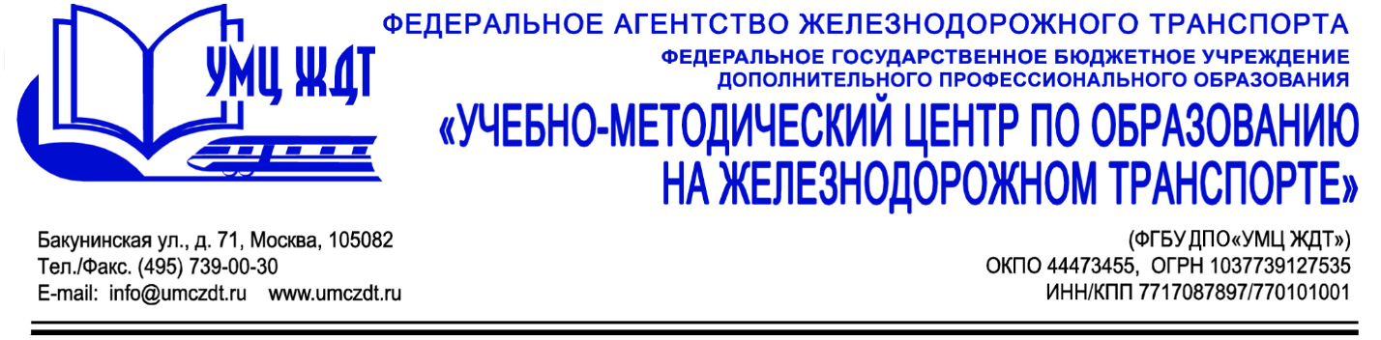

Учебно-тематический план
Дополнительная профессиональная программа (профессиональная переподготовка)
Хранитель музейных ценностей: организация деятельности по хранению музейных коллекций в музеях всех видов

№ | Наименование учебных дисциплин и модулей | Всего, час. | в том числе |  |  | Форма  промежуточной аттестации
 |  |  | лекции | практические занятия | Самостоятельная работа
 | УД 1. Правовое обеспечение профессиональной деятельности | 38 | 8 | 4 | 26 | зачет
 | Общие положения о праве в сфере культуры. Система нормативно-правовых актов в сфере культуры | 10 | 2 |  | 8
 | Правовой статус организаций социокультурной сферы. | 10 | 2 | 2 | 6
 | Федеральные документы и локальные акты для организаций социокультурной сферы | 10 | 2 | 2 | 6
 | Привлечение образовательными организациями дополнительных (внебюджетных) источников финансирования | 8 | 2 |  | 6
 | М1. История музейного дела. | 60 | 18 | 0 | 42 | зачет
 | Тема 1. Основные этапы становления и развития музея в античную эпоху, средние века и новое время | 8 | 2 |  | 6
 | Тема 2. Первые шаги коллекционирования и музейного строительства в России в средние века и новое время | 8 | 2 |  | 6
 | Тема 3. Развитие музейного дела в России в XVIII – XIX вв. | 8 | 2 |  | 6
 | Тема 4. Специфика музейной практики в России в первой трети XX в. | 8 | 2 |  | 6
 | Тема 5. Состояние музейного дела в СССР в 30-40-х гг. XX в. | 10 | 4 |  | 6
 | Тема 6. Основные черты развития музейного дела в 50-60-х гг. XX в. | 10 | 4 |  | 6
 | Тема 7. Основные тенденции и явления музейного строительства в конце XX – начале XXI в. Перспективы развития музейного дела | 8 | 2 |  | 6
 | М2. История материальной культуры. | 68 | 26 | 0 | 42 | экзамен
 | Тема 1. Основные проблемы истории материальной культуры | 4 | 1 |  | 3
 | Тема 2. Материальная культура первобытности | 4 | 1 |  | 3
 | Тема 3. Материальная культура древнейших цивилизаций Египта, Америки и Китая | 5 | 2 |  | 3
 | Тема 4. Материальная культура античности | 5 | 2 |  | 3
 | Тема 5. Материальная культура Китая и Индии | 5 | 2 |  | 3
 | Тема 6. Материальная культура Византии и Средневековой Европы | 5 | 2 |  | 3
 | Тема 7. Материальная культура Передней и Средней Азии и Северной Африки | 5 | 2 |  | 3
 | Тема 8.Материальная культура Европы эпох Ренессанса и Просвещения | 5 | 2 |  | 3
 | Тема 9. Материальная культура славян в конце I тыс. до н.э. — IX веке н.э. | 5 | 2 |  | 3
 | Тема 10. Материальная культура Киевской Руси IX — первой трети XII веков | 5 | 2 |  | 3
 | Тема 11. Материальная культура Руси в период феодальной раздробленности | 5 | 2 |  | 3
 | Тема 12. Материальная культура русского государства XVI — XVII вв. | 5 | 2 |  | 3
 | Тема 13. Материальная культура России XVIII — первой половины XIX вв. | 5 | 2 |  | 3
 | Тема 14. Материальная культура России второй половины XIX — начала XX в. | 5 | 2 |  | 3
 | М3. Музееведение | 86 | 34 | 0 | 52 | зачет
 | Тема 1. Духовно-ценностная сущность музея | 4 | 2 |  | 2
 | Тема 2. История музейного дела | 6 | 2 |  | 4
 | Тема 3. Развитие музейного дела в СССР и постсоветской России. | 8 | 4 |  | 4
 | Тема 4. Национальные музеи | 20 | 10 |  | 10
 | Тема 5. Гуманитарные музеи г. Москвы | 8 | 2 |  | 6
 | Тема 6. Естественнонаучные музеи г. Москвы | 8 | 2 |  | 6
 | Тема 7. Музейный менеджмент | 16 | 8 |  | 8
 | Тема 8. Финансирование музейной деятельности | 8 | 2 |  | 6
 | Тема 9. Маркетинговые технологии в музейном деле | 8 | 2 |  | 6
 | М4. Музейно-фондовая работа. | 86 | 16 | 16 | 54 | зачет
 | Тема 1. Научно-исследовательская деятельность музеев | 10 | 2 | 2 | 6
 | Тема 2. Научное комплектование музейных фондов | 16 | 4 | 4 | 8
 | Тема 3. Учет и учетная документация музейных фондов | 24 | 4 | 6 | 14
 | Тема 4. Хранение музейных фондов | 24 | 4 | 2 | 18
 | Тема 5. Культурно-образовательная деятельность музеев | 12 | 2 | 2 | 8
 | М5. Музейная педагогика. | 60 | 20 | 0 | 40 | зачет
 | Тема1. Культурно-образовательная деятельность, как важный элемент музейной коммуникации | 6 | 2 |  | 4
 | Тема 2. Музей как культурная норма и его миссия в социокультурном пространстве | 8 | 2 |  | 6
 | Тема 3. История музейного дела как составная часть музееведения | 8 | 2 |  | 6
 | Тема 4. Музейная педагогика | 8 | 2 |  | 6
 | Тема 5. Основные направления исследований в сфере музейной педагогики | 10 | 4 |  | 6
 | Тема 6. Формы культурно- образовательной деятельности музеев | 14 | 6 |  | 8
 | Тема 7. Клубные формы музейной работы | 6 | 2 |  | 4
 | М6. Методика досуговых мероприятий | 50 | 12 | 6 | 32 | зачет
 | Тема 1. Сущность и функции культурно- досуговой деятельности | 6 | 2 |  | 4
 | Тема 2. Система воспитания юного поколения | 6 | 2 |  | 4
 | Тема 3. Методологические основы культурно-досуговой деятельности. | 8 | 2 | 2 | 4
 | Тема 4. Психолого – педагогические основы культурно-досуговой деятельности | 8 | 2 |  | 6
 | Тема 5. Понятие о технологии и методике культурно-досуговой деятельности | 6 | 2 |  | 4
 | Тема 6. Планирование, учет и отчетность детских учреждений | 8 | 1 | 2 | 5
 | Тема 7. Административное и методическое руководство детскими учреждениями | 8 | 1 | 2 | 5
 | М7. Информационные технологии в музейной деятельности. | 68 | 12 | 18 | 38 | экзамен
 | Тема 1. Вводное занятие: основные понятия и проблематика курса | 4 |  |  | 4
 | Тема 2. История информатизации деятельности музеев | 8 | 2 |  | 6
 | Тема 3. Автоматизированные информационные системы в музее | 18 | 4 | 6 | 8
 | Тема 4. Музей в информационном пространстве | 18 | 2 | 6 | 10
 | Тема 5. Информационные технологии в экспозиционно-выставочной работе | 20 | 4 | 6 | 10
 | Форма итоговой аттестации | 8 |  |  |  | Междисцип-линарный экзамен
 | ИТОГО: | 524 | 146 | 44 | 326

